fischerwerke Hybrid-Klebstoff Trockenbau MS

fischerwerke

Eigenschaften

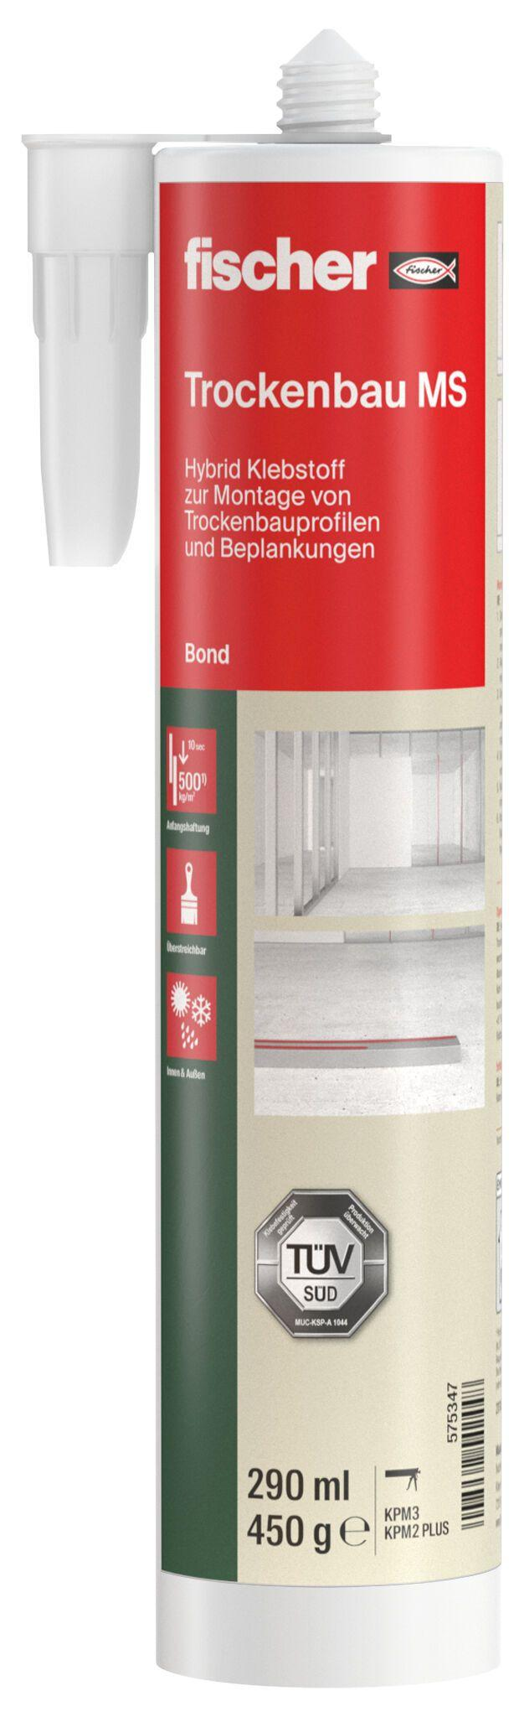

GTIN:

4048962542448

HAN:

575347

Eigenschaften

lösemittelfrei

Farbton

weiß

Produkt

Kleber